****今日动态

2023.10.20 星期五 天气 晴

**今日主题：美丽的秋天**

1. **来园情况**

出勤：今天8位小朋友请假。

1. **集体活动《安全教育：玩游戏守规则》**

今天我们一起学习了一个安全作业，主要引导幼儿：1.提高游戏安全意识，知道玩游戏要遵守规则。2.发现不安全的游戏行为知道告诉大人，预防事故发生。

宗韫玉、张奕涵、王诺婉、申晓文、冯欣、谭沁、徐佳伊、章昕媛、王若鑫、王秋瑶、徐筱晞、李慕妍、郑书韵、胡奕可、蒋翊晗、王知霖、谌睿、周艺天、张悦威、阴少帅、王楷博、徐诺、黄梓宸小朋友都能够认真观看安全视频，并掌握一定的安全小知识，同时也能够积极举手表达自己对遵守规则的看法！

荡秋千，先坐稳，绳子要抓紧。

秋千起，轻轻推，不高也不低。

站和跪，危险多，你我都不做。

秋千荡，两边躲，秋千不碰我。

秋千停，慢离开，换个朋友来。

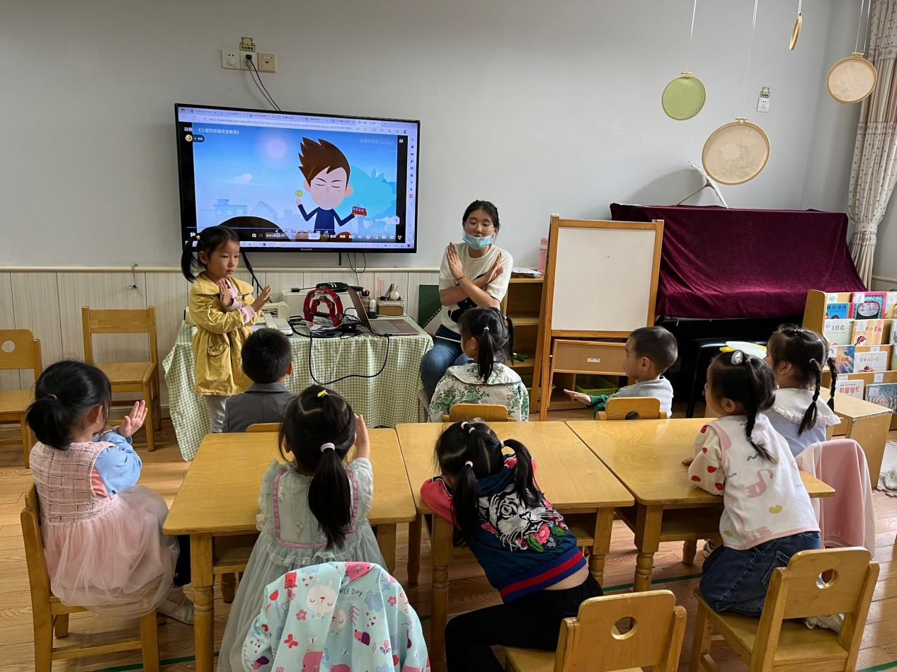

**三、生活活动**

**午餐情况**：中午吃的是花生饭、青菜炒香菇、清蒸鸦片鱼！

其中希望张悦威小朋友在吃饭的时候能够学会保持整洁，养成良好的饮食习惯。

点心吃的是白馒头、苹果、小番茄。

**四、温馨提示**

1.今天补上延时班，请提醒接送家长3:40来园接孩子！

2.我们的今天跟孩子们介绍了一些科探区的游戏，大家可以和孩子们利用休息时间跟孩子们一起制作一些科学小制作哦！谢谢各位的配合。

